Муниципальное образование  городской округ город Лангепас  Ханты-Мансийского АО – Югры  Лангепасское городское муниципальное  автономное общеобразовательное  учреждение «Гимназия № 6»  (ЛГ МАОУ «Гимназия № 6»)  Адрес: Мира ул., д. 28, корпус Б, гор. Лангепас Ханты-Мансийский АО – Югра, Тюменская область, Российская Федерация, 628672  E-mail: director@gimnazy6.ru Сайт: http://гимназия6.рф/  Тел./факс: (34669) 2-66-66  ОКПО 39315269 ОГРН 1028601420242  ИНН 8607006671 КПП 860701001 |  | Директору департамента образования и молодежной политики  администрации города Лангепаса Милкину А. В.  (для Е.В.Пономарёвой)

 |  | №
На № |  | от

Уважаемый Алексей Владимирович!

Направляем информацию по экологическому воспитанию обучающихся гимназии за 1 полугодие 2019 года.

Директор Н. Н. Девятова

Приложение:
1.Информация

Исполнитель: заместитель директора по ВР
Ф.Т.Нафгутдинова 20313

экологические акции: «Голубая капля», «Спасти и сохранить», «День без сигареты», «Посади дерево», «Батарейки – сдавайтесь!».

Приложение 1
Информация по экологическому воспитанию обучающихся гимназии за 1 полугодие 2019 года.

№пп | Наименование мероприятий | Количество участников | Краткий результат | ФИО активных участников
2.1. | Участие во Всероссийской экологической акции «Марафон добрых дел»:  - «Рука помощи»;  -«Покормите птиц зимой» | 1-5 классы 481человек  2-4 классы  200 человек | Собраны продукты питания для фонда бездомных животных  Изготовлены и развешаны кормушки на территории школы
2.2. | Классные часы, беседы, посвященные Всероссийскому Заповедному уроку | 7,8 классы  140 человек | Формирование экологической культуры и этических ценностей по отношению к природе
2.3. | Классные часы, беседы, посвященные Всероссийскому дню знаний о лесе в рамках Международного дня лесов | 4-6 классы  220 человек | Формирование ответственного отношения к лесу, развитие экологического мышления.
2.4. | Экологический марафон «Моя Югра – моя планета»:  - акция «Голубая капля», посвящённая Всемирному дню воды;  - единый классный час «Вода – источник жизни», посвящённый Дню воды | 1-8 классы  640 человек  5,9 классы  85 человек | Формирование культуры  рационального водопотребления и получение опыта разумного и гуманного поведения в природе.
2.5. | Классные часы, беседы, посвященные Всероссийской акции «День Земли» | 1-11 классы  871 человек | Ознакомление обучающихся с историей праздника «День Земли»,  формирование бережного отношения к природе
2.7. | Проведение Всероссийского урока «Основы безопасности жизнедеятельности»:  - беседы о здоровом образе жизни. | 5-8 классы  210 человек | Пропаганда здорового образа жизни.
2.8 | Мероприятия приуроченные Международному Дню защиты детей:  -торжественная линейка «Здравствуйте, дети!» | Воспитанники лагеря «Витамин успеха»  125 человек | Формирование представлений о празднике посвященного Дню защиты детей:
2.9. | Проведение экологического трудового десанта школьников | 50 человек | Формирование бережного отношения к природе, а также благоустройство территории школы и повышение экологической культуры обучающихся.
2.11 | Акция «Аллея выпускников» | 11 классы  51 человек | Продолжение традиции «Аллея выпускников». Посажено 4 дерева. | Яшкин Богдан Вячеславович,  Томский Петр Павлович,  Власов Никита Андреевич
2.14. | Проведение видеолекториев на экологическую тематику, уроков экологической грамотности:  -единый классный час «Вода – источник жизни», посвящённая Дню воды | 1-11 классы  871 человек | Формирование бережного отношения к пресной воде и водным ресурсам.
2.15 | Проведение познавательных, практических занятий на экологическую тематику, проведение экологических праздников, викторин, выставок детских рисунков и поделок из природного и бросового материала:  - выставка рисунков  - линейка, посвящённая Дню здоровья;  - флэш - моб «Если хочешь быть здоров – занимайся!»;  -оформление стенда «Космос – это мы», посвящённый Дню космонавтики;  - акции «1000 журавликов», «Спасти и сохранить», «День без сигареты»;  -тематические линейки посвящённые памяти жертв радиационных аварий и катастроф  Рисунки на асфальте «Наша планета» | 1-11 классы  871 человек | Развитие интеллектуальных способностей в области экологии, творческого потенциала и экологической культуры обучающихся
2.16. | -Проведение библиотечных уроков, посвященных экологии;  - проведение акции «Подари книге вторую жизнь» | 1-4 классы  380 человек | Показана важность к экологическим проблемам в природе, влияние на экологическую ситуацию каждого человека. Формирование навыка правильного поведения на природе, интереса к родному краю.  Пополнение фонда библиотеки художественной литературой.
2.17. | Информирование детского населения об организации раздельного сбора твердых бытовых отходов в рамках просветительских мероприятий  - беседы об организации раздельного сбора твердых бытовых отходов;  - акция «Батарейки – сдавайтесь!». | 5-8 классы  210 человек | Привлечение внимания обучающихся к проблеме загрязнения окружающей среды. | Скобелева Анна Андреевна
3.5. | Муниципальный этап Всероссийского конкурса чтецов «Живая классика» | 3 человека | 2 место  2 место  3 место | Таран Карина Геннадьевна,  Зубов Вадим Павлович, Костюкевич Ксения Александровна
4.1 | Размещение информации по экологическому образованию и просвещению на сайтах ОУ и образовательном портале | 1-11 классы  871 человек | Размещение информации на сайте ЛГ МАОУ «Гимназия №6» об участии обучающихся гимназии в акциях, творческих конкурсах, играх, образовательных событиях по экологическому воспитанию

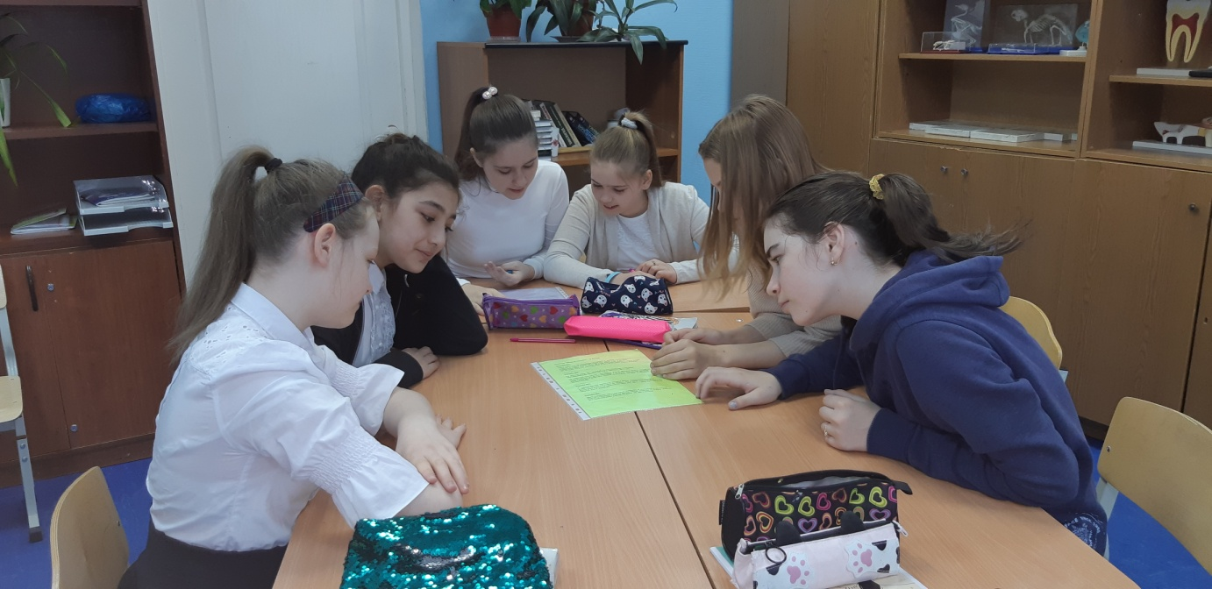

Классный час, посвященный Всероссийскому дню знаний о лесе в рамках Международного дня лесов

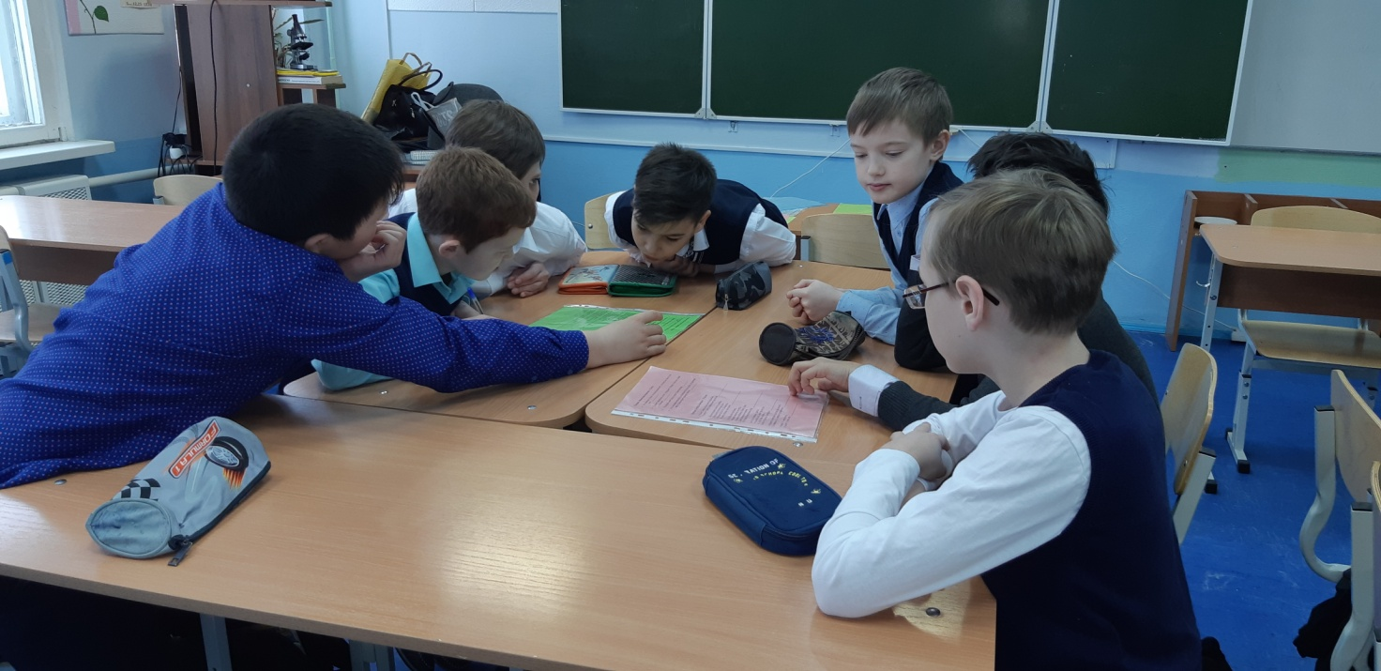

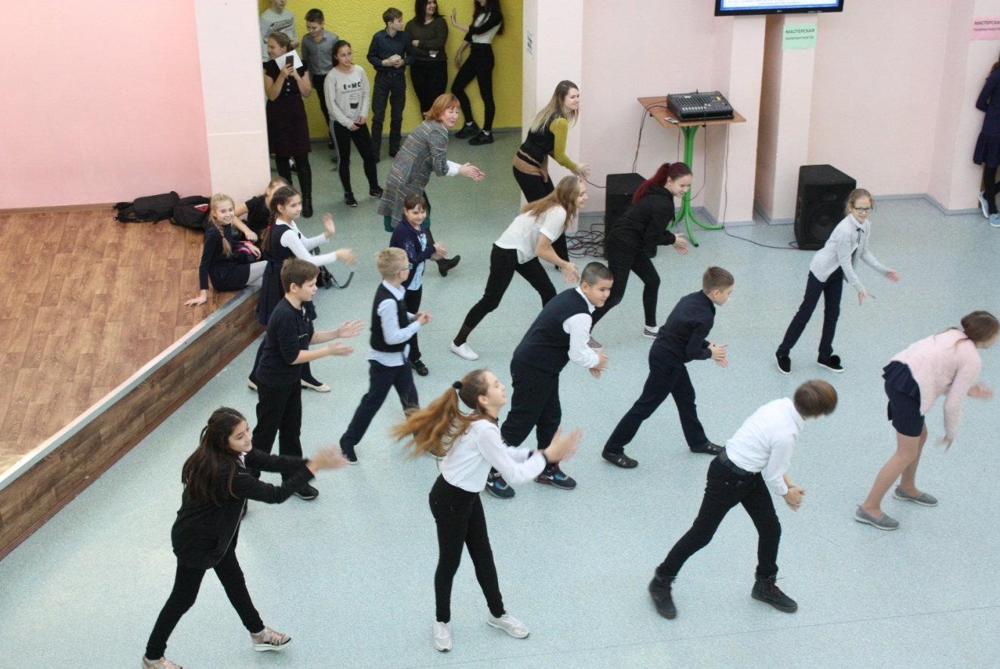
Флэш - моб «Если хочешь быть здоров – занимайся!»

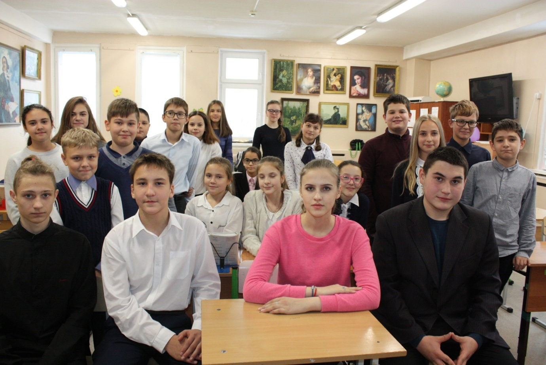
Всероссийский урок «Основы безопасности жизнедеятельности»
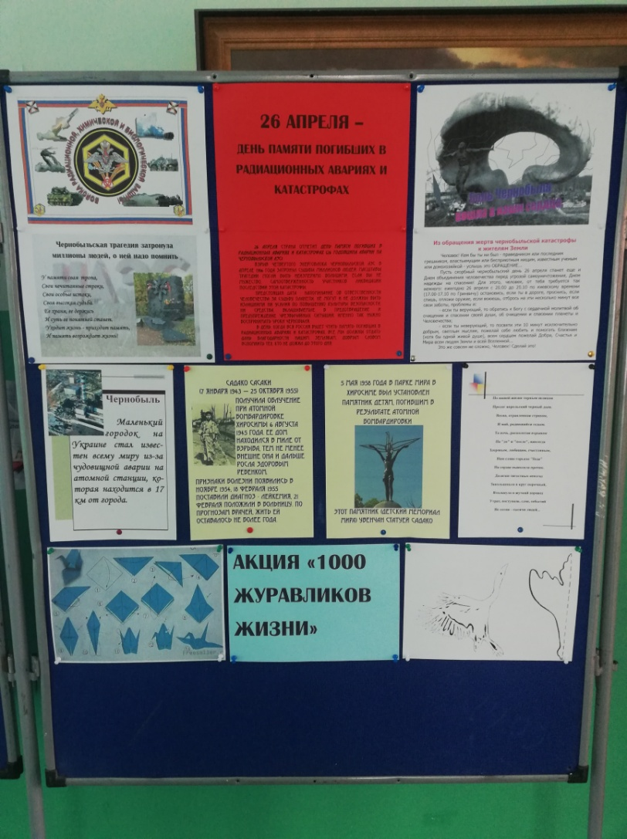
оформление стендов «День Земли», «1000 журавликов»
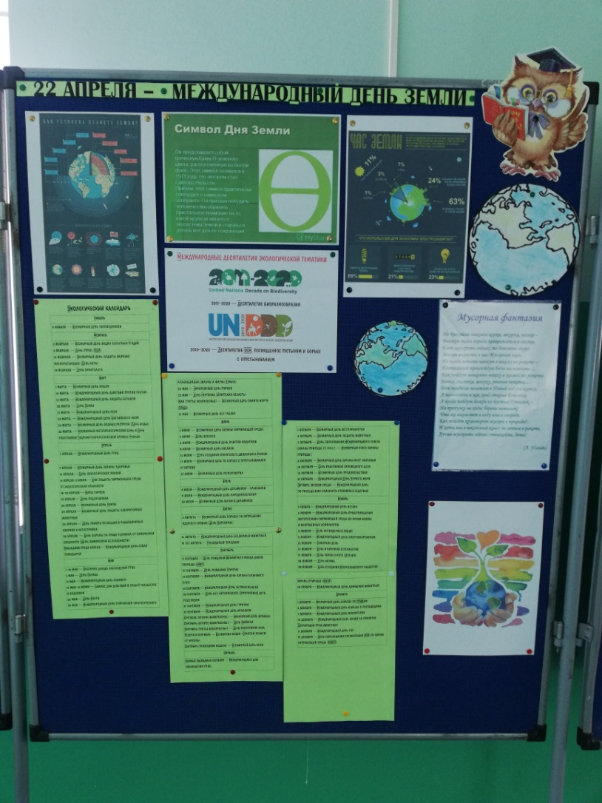

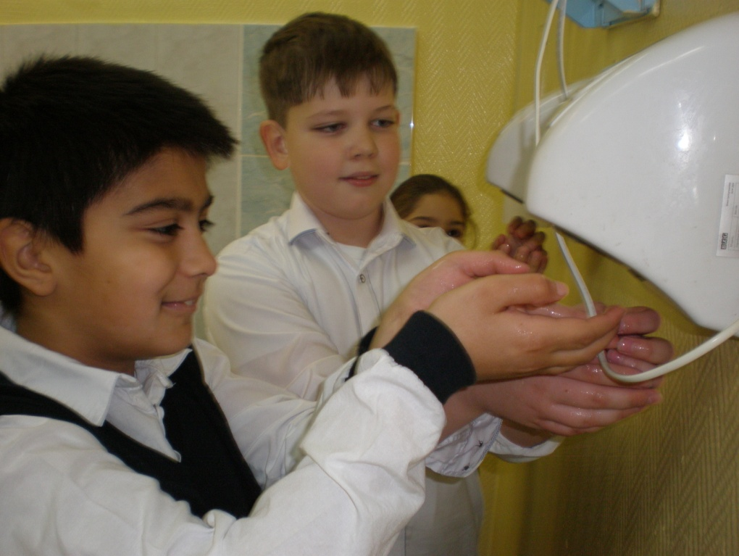

Акция «Голубая капля», посвящённая Всемирному дню воды

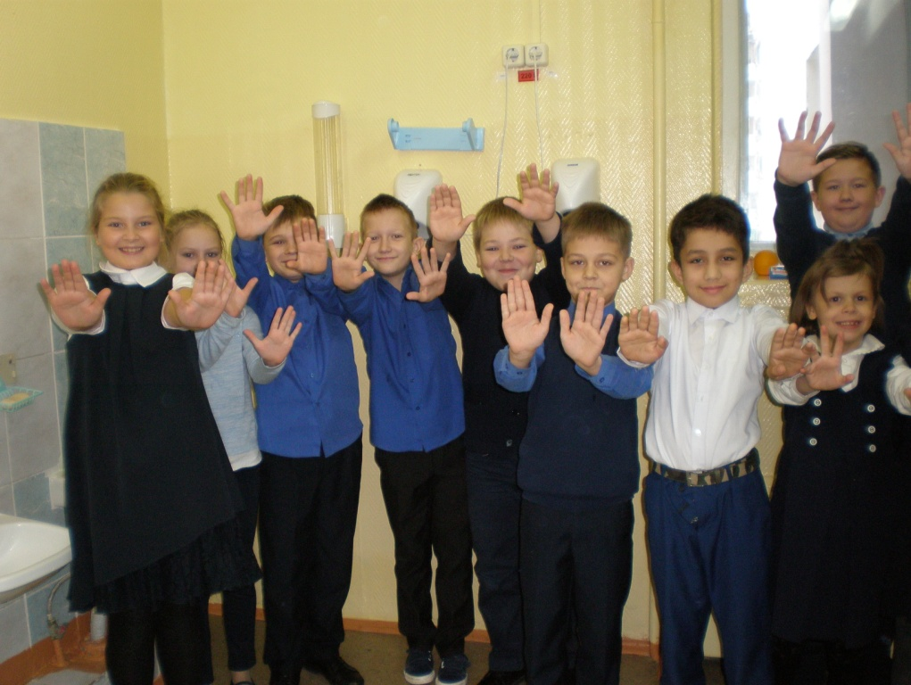

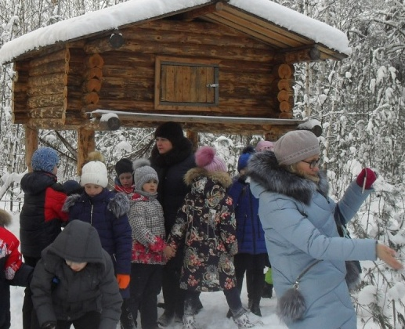
Экологическая акция «Покормите птиц зимой»

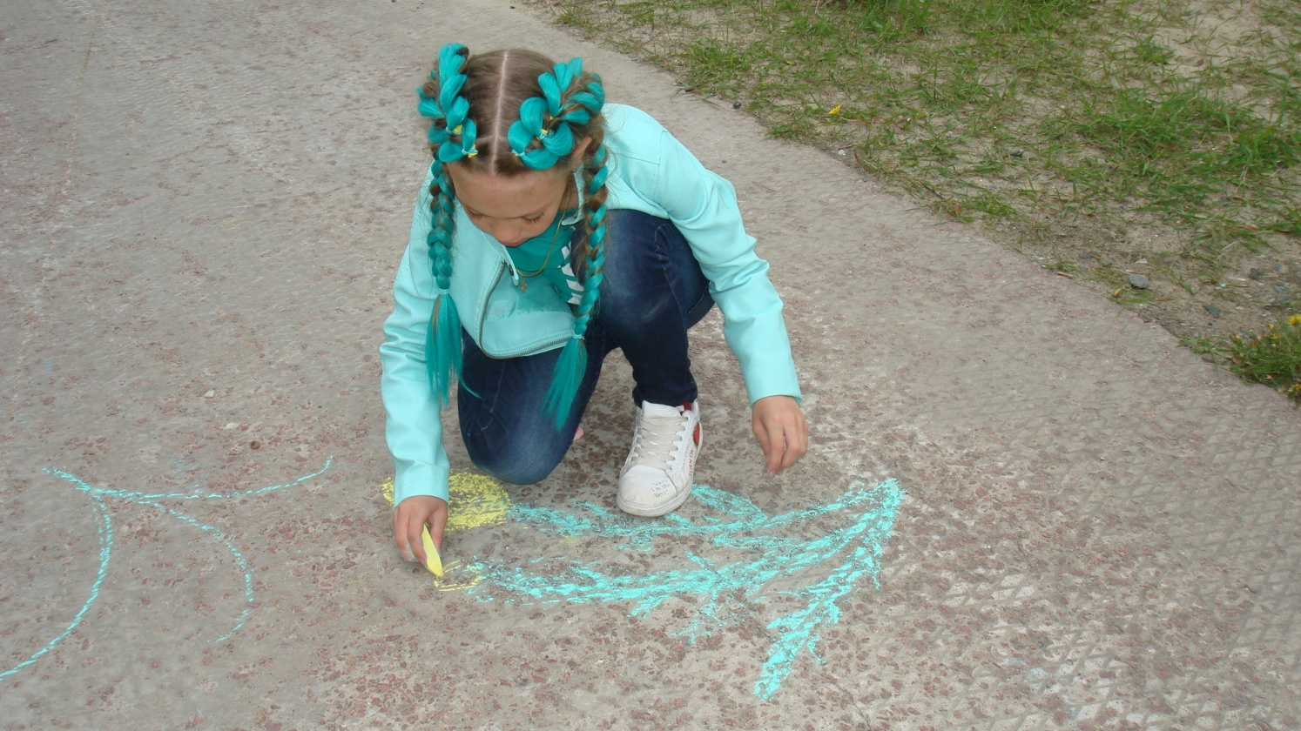
Рисунки на асфальте «Наша планета»

